Об учреждении формы поощрения Министерства энергетики и минеральных ресурсов Республики Казахстан в виде Почетных нагрудных знаков "Қазақстан Республикасының еңбек сіңірген энергетигі" ("Заслуженный энергетик Республики Казахстан") и "Қазақстан Республикасының құрметті энергетигі" ("Почетный энергетик Республики Казахстан")
Утративший силу
Приказ и.о. Министра энергетики и минеральных ресурсов Республики Казахстан от 13 ноября 2007 года № 262. Зарегистрирован в Министерстве юстиции Республики Казахстан 27 ноября 2007 года № 5009. Утратил силу приказом Министра индустрии и новых технологий Республики Казахстан от 24 апреля 2012 года № 137
Сноска. Утратил силу приказом Министра индустрии и новых технологий РК от 24.04.2012 № 137.
В соответствии с подпунктом 6) пункта 11 постановления Правительства Республики Казахстан от 28 октября 2004 года N 1105 "Вопросы Министерства энергетики и минеральных ресурсов Республики Казахстан", ПРИКАЗЫВАЮ:
1. Учредить форму поощрения Министерства энергетики и минеральных ресурсов Республики Казахстан в виде Почетных нагрудных знаков "Қазақстан Республикасының еңбек сіңірген энергетигі" ("Заслуженный энергетик Республики Казахстан") и "Қазақстан Республикасының құрметті энергетигі" ("Почетный энергетик Республики Казахстан").
2. Утвердить прилагаемые:
Инструкцию о награждении Почетными нагрудными знаками "Қазақстан Республикасының еңбек сіңірген энергетигі" ("Заслуженный энергетик Республики Казахстан") и "Қазақстан Республикасының құрметті энергетигі" ("Почетный энергетик Республики Казахстан");
Описание и изображения Почетных нагрудных знаков "Қазақстан Республикасының еңбек сіңірген энергетигі" ("Заслуженный энергетик Республики Казахстан") и "Қазақстан Республикасының құрметті энергетигі" ("Почетный энергетик Республики Казахстан");
Форму наградного листа к Почетным нагрудным знакам "Қазақстан Республикасының еңбек сіңірген энергетигі" ("Заслуженный энергетик Республики Казахстан") и "Қазақстан Республикасының құрметті энергетигі" ("Почетный энергетик Республики Казахстан");
Образцы удостоверений к Почетным нагрудным знакам "Қазақстан Республикасының еңбек сіңірген энергетигі" ("Заслуженный энергетик Республики Казахстан") и "Қазақстан Республикасының құрметті энергетигі" ("Почетный энергетик Республики Казахстан").
3. Департаменту электроэнергетики и угольной промышленности Министерства энергетики и минеральных ресурсов Республики Казахстан, в установленном законодательством порядке:
1) обеспечить государственную регистрацию настоящего приказа в Министерстве юстиции Республики Казахстан;
2) довести настоящий приказ до сведения всех структурных подразделений Министерства энергетики и минеральных ресурсов Республики Казахстан и организаций, находящихся в ведении Министерства энергетики и минеральных ресурсов Республики Казахстан.
4. Настоящий приказ вводится в действие по истечении десяти календарных дней после дня его первого официального опубликования.
И.о. Министра
Утверждена
приказом и.о Министра
энергетики и минеральных
ресурсов Республики Казахстан
от 13 ноября 2007 года N 262
Инструкция о награждении Почетными нагрудными знаками
"Қазақстан Республикасының еңбек сіңірген энергетигі" ("Заслуженный
энергетик Республики Казахстан") и "Қазақстан Республикасының құрметті
энергетигі" ("Почетный энергетик Республики Казахстан")
1. Почетные нагрудные знаки "Қазақстан Республикасының еңбек сіңірген энергетигі" ("Заслуженный энергетик Республики Казахстан") и "Қазақстан Республикасының құрметті энергетигі" ("Почетный энергетик Республики Казахстан") (далее - Почетные нагрудные знаки) учреждены в целях признания заслуг в энергетической отрасли перед Республикой Казахстан.
2. Почетным нагрудным знаком "Қазақстан Республикасының еңбек сіңірген энергетигі" ("Заслуженный энергетик Республики Казахстан") отмечаются лучшие специалисты, служащие, руководители организаций, безупречно проработавшие в электроэнергетической отрасли не менее 10 лет и добившиеся высоких результатов по:
надежному обеспечению электрической и тепловой энергией населения, государственных и промышленных объектов;
организации производства и условий труда;
внедрению техники и технологий;
развитию научно-исследовательской деятельности, а также за особые заслуги и личный вклад в развитие электроэнергетической отрасли.
Звание "Қазақстан Республикасының еңбек сіңірген энергетигі" ("Заслуженный энергетик Республики Казахстан") не может быть присвоено работникам других отраслей.
3. Почетным нагрудным знаком "Қазақстан Республикасының құрметті энергетигі" ("Почетный энергетик Республики Казахстан") отмечаются лучшие специалисты, служащие, руководители организаций, безупречно проработавшие в электроэнергетической отрасли не менее 5 лет и добившиеся высоких результатов по:
надежному обеспечению электрической и тепловой энергией населения, государственных и промышленных объектов;
организации производства и условий труда;
внедрению техники и технологий;
развитию научно-исследовательской деятельности;
досрочному вводу в эксплуатацию производственных мощностей и социально-бытовых объектов, а также за особые заслуги и личный вклад в развитие электроэнергетической отрасли.
В исключительных случаях звание "Қазақстан Республикасының құрметті энергетигі" ("Почетный энергетик Республики Казахстан") может быть присвоено лицам за выполнение особо важных заданий и с меньшим стажем работы в отрасли.
4. Ходатайство о награждении работников Почетными нагрудными знаками (представление к поощрению) подается первым руководителем юридического лица. В случае если к награждению представляется первый руководитель юридического лица, ходатайство может быть представлено председателем совета директоров (наблюдательного совета), а в ином случае - полномочным представителем общего собрания или единственного акционера (участника). Ходатайство о награждении вместе со всеми документами, характеризующими кандидата, в том числе заслуги, представляется на рассмотрение Совета директоров Казахстанской Электроэнергетической Ассоциации с последующим утверждением в Министерстве энергетики и минеральных ресурсов Республики Казахстан.
5. Награждение Почетными нагрудными знаками производится Министром энергетики и минеральных ресурсов Республики Казахстан.
6. Вручение Почетных нагрудных знаков производится в торжественной обстановке руководством Министерства энергетики и минеральных ресурсов Республики Казахстан или, по его поручению, руководителями юридических лиц, в трудовом коллективе, где работает награждаемый. Вручение приурочивается к празднованию Дня энергетика и юбилейных дат награждаемых.
7. Одновременно с вручением Почетных нагрудных знаков награждаемому выдается удостоверение установленного образца. В его трудовой книжке и личном деле производится запись о награждении с указанием даты и номера приказа.
8. Квота по вручению Почетного нагрудного знака "Қазақстан Республикасының еңбек сіңірген энергетигі" ("Заслуженный энергетик Республики Казахстан") на одно предприятие определяется его фактической численностью: до 1000 человек - 1 знак в год, более 1000 человек - 1 знак в год на каждую 1000 работников.
9. Квота по вручению Почетного нагрудного знака "Қазақстан Республикасының құрметті энергетигі" ("Почетный энергетик Республики Казахстан") на одно предприятие определяется его фактической численностью: до 1000 человек - 1 знак, более 1000 человек - 1 знак в год на каждые 500 работников.
10. Почетный нагрудный знак "Қазақстан Республикасының еңбек сіңірген энергетигі" ("Заслуженный энергетик Республики Казахстан") носится на левой стороне груди ниже государственных наград.
11. Почетный нагрудный знак "Қазақстан Республикасының құррметті энергетигі" ("Почетный энергетик Республики Казахстан") носится на правой стороне груди ниже государственных наград.
12. Дубликаты Почетных нагрудных знаков взамен утерянных не выдаются.
13. В случаях утраты удостоверения к Почетным наградным знакам по ходатайству руководителей организаций, где работает (работал) награжденный, выдается дубликат удостоверения.
Утверждены
приказом и.о Министра
энергетики и минеральных
ресурсов Республики Казахстан
от 13 ноября 2007 года N 262
Описание и изображения Почетного нагрудного знака
"Қазақстан Республикасының еңбек сіңірген энергетигі"
("Заслуженный энергетик Республики Казахстан")
Почетный нагрудный знак "Қазақстан Республикасының еңбек сіңірген энергетигі" ("Заслуженный энергетик Республики Казахстан") представляет собой жетон с колодкой и подвеской.
Колодка в форме прямоугольника изготовлена из металла желтого цвета (латунь).
Колодка обтянута муаровой лентой голубого цвета.
На оборотной стороне колодки булавка с визорным замком.
Подвеска изготовлена из металла желтого цвета (латунь) в форме восьмигранника. Диаметр описанной окружности восьмигранника 40 мм.
На лицевой стороне знака (аверс) в центре восьмигранника расположен круг, покрытый синей эмалью. В центре круга изображена эмблема Казахстанской электроэнергетической ассоциации, в состав которой входят энергетические предприятия Республики Казахстан.
По окружности выполнена выступающими блестящими буквами надпись "Қазақстан Республикасының еңбек сіңірген энергетигі".
Подвеска с помощью ушка и кольца соединяется с колодкой.
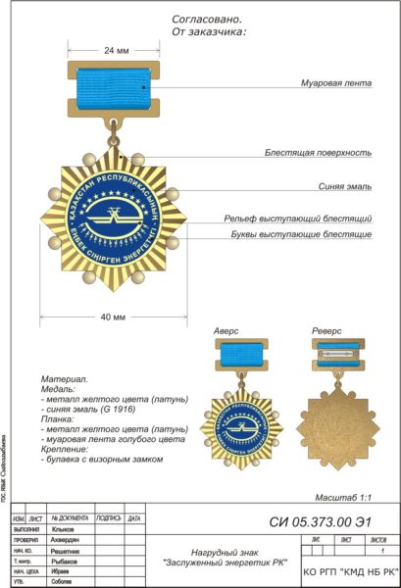
Утверждены
приказом и.о Министра
энергетики и минеральных
ресурсов Республики Казахстан
от 13 ноября 2007 года N 262
Описание и изображения Почетного нагрудного знака
"Қазақстан Республикасының құрметті энергетигі"
("Почетный энергетик Республики Казахстан")
Почетный нагрудный знак "Қазақстан Республикасының құрметті энергетигі" ("Почетный энергетик Республики Казахстан") представляет собой круг диаметром 25 мм из металла белого цвета (мельхиор).
Круг на лицевой стороне знака (аверс), на котором в центре изображена эмблема Казахстанской электроэнергетической ассоциации, в состав которой входят энергетические предприятия Республики Казахстан покрыт, синей эмалью.
На синей эмали по кругу выступающими блестящими буквами, выполнена надпись "Қазақстан Республикасының құрметті энергетигі", далее по краю круга изображены рельефные выступающие лавровые ветки.
На оборотной стороне знака (реверс) булавка с визорным замком.
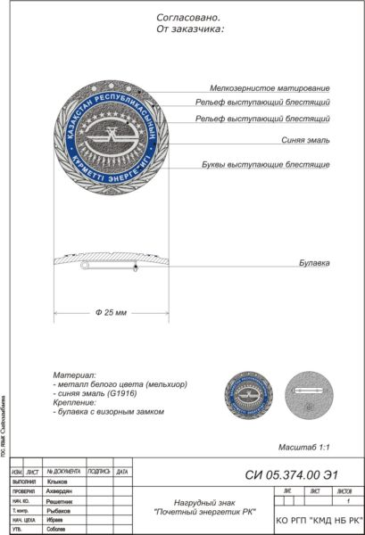
Утвержден
приказом и.о Министра
энергетики и минеральных
ресурсов Республики Казахстан
от 13 ноября 2007 года N 262
Образец удостоверения о награждении Почетным нагрудным знаком
"Қазақстан Республикасының еңбек сіңірген энергетигі"
("Заслуженный энергетик Республики Казахстан")
Куәлік N ___ Удостоверение N____
_______________________ Выдан______________________
тегі, аты-жөні ____________________(Ф.И.О.)
___________________берілді
Омырауға тағатын ескерткіш белгі Памятный нагрудный знак
"Қазақстан Республикасының "Заслуженный энергетик
еңбек сіңірген энергетигі" Республики Казахстан"
Қазақстан Республикасы Приказ Министра энергетики и
Энергетика және минералдық минеральных ресурсов
Ресурстар Министрінің Республики Казахстан
200___жылғы "___"___________ от "____"___________200____г.
N __________бұйрығы_____ N _______
Утвержден
приказом и.о Министра
энергетики и минеральных
ресурсов Республики Казахстан
от 13 ноября 2007 года N 262
Образец удостоверения о награждении Почетным нагрудным знаком
"Қазақстан Республикасының құрметті энергетигі"
("Почетный энергетик Республики Казахстан")
Куәлік N ___ Удостоверение N____
_______________________ Выдан______________________
тегі, аты-жөні ____________________(Ф.И.О.)
___________________берілді
Омырауға тағатын ескерткіш белгі Памятный нагрудный знак
"Қазақстан Республикасының "Почетный энергетик
құрметті энергетигі" Республики Казахстан"
Қазақстан Республикасы Приказ Министра энергетики и
Энергетика және минералдық минеральных ресурсов
Ресурстар Министрінің Республики Казахстан
200___жылғы "___"___________ от "____"___________200____г.
N __________бұйрығы_____ N _______
Утверждена
приказом и.о Министра
энергетики и минеральных
ресурсов Республики Казахстан
от 13 ноября 2007 года N 262
Форма
наградного листа
___________________________________________________________
Министерство энергетики и минеральных ресурсов
Республики Казахстан
Награждает
Почетным нагрудным знаком
"Қазақстан Республикасының еңбек сіңірген энергетигі"
("Заслуженный энергетик Республики Казахстан")
_____________________________________________________________________
(фамилия, имя, отчество награждаемого/ой)
за___________________________________________________________________
(в соответствии с инструкцией о порядке награждения почетным
нагрудным знаком)
_____________________________________________________________________
Регистрационный N _______
Министр
__________________________
г. Астана "____" _____________200__года
_____________________________________________________________________
Утверждена
приказом и.о Министра
энергетики и минеральных
ресурсов Республики Казахстан
от 13 ноября 2007 года N 262
Форма
наградного листа
___________________________________________________________
Министерство энергетики и минеральных ресурсов
Республики Казахстан
Награждает
Почетным нагрудным знаком
Почетный нагрудный знак "Қазақстан Республикасының құрметті
энергетигі" ("Почетный энергетик Республики Казахстан")
_____________________________________________________________________
(фамилия, имя, отчество награждаемого/ой)
за___________________________________________________________________
(в соответствии с инструкцией о порядке награждения почетным
нагрудным знаком)
_____________________________________________________________________
Регистрационный N _______
Министр
__________________________
г. Астана "____" _____________200__года
_____________________________________________________________________

© 2012. РГП на ПХВ «Институт законодательства и правовой информации Республики Казахстан» Министерства юстиции Республики Казахстан

